Вариант 1.
Часть 1.
1. Решите уравнение: ·х² - х +2=0.
2. Упростите выражение: 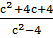 : ()
3. Вычислите: (27·3⁻⁴)²
4. Решите задачу:
1 киловатт-час электроэнергии стоит 1 рубль 80 копеек. Счетчик электроэнергии 1 ноября показывал 12625 киловатт-часов, а 1 декабря показывал 12802 киловатт-часа. Какую сумму нужно заплатить за электроэнергию за ноябрь? Ответ дайте в рублях.
5. На рисунке жирными точками показана среднесуточная температура воздуха в Бресте каждый день с 6 по 19 июля 1981 года. По горизонтали указываются числа месяца, по вертикали — температура в градусах Цельсия. Для наглядности жирные точки соединены линией. Определите по рисунку разность между наибольшей и наименьшей среднесуточными температурами за указанный период. Ответ дайте в градусах Цельсия.
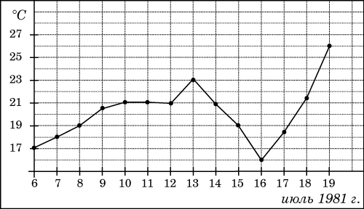
6. В сборнике билетов по биологии всего 55 билетов, в 11 из них встречается вопрос по теме "Ботаника". Найдите вероятность того, что в случайно выбранном на экзамене билете школьнику достанется вопрос по теме "Ботаника".
7. Найдите величину острого вписанного угла, опирающегося на хорду, равную радиусу окружности. Ответ дайте в градусах.
Часть 2.
8. Найти значение выражения: при
9. Сколько положительных членов в арифметической прогрессии 96,4; 91,8;…
10. Два велосипедиста одновременно отправились в 240-километровый пробег. Первый ехал со скоростью, на 1 км/ч большей, чем скорость второго, и прибыл к финишу на 1 час раньше второго. Найти скорость велосипедиста, пришедшего к финишу первым. Ответ дайте в км/ч.

Вариант 2.
Часть 1.
1. Решите уравнение: х² + 2х +3=0
2. Упростите выражение: 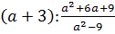
3. Вычислите: 16·(2⁻³)²
4. Решите задачу:
Маша отправила SMS-сообщения с новогодними поздравлениями своим 16 друзьям. Стоимость одного SMS-сообщения 1 рубль 30 копеек. Перед отправкой сообщения на счету у Маши было 30 рублей. Сколько рублей останется у Маши после отправки всех сообщений?
5. На рисунке жирными точками показана среднемесячная температура воздуха в Сочи за каждый месяц 1920 года. По горизонтали указываются месяцы, по вертикали — температура в градусах Цельсия. Для наглядности жирные точки соединены линией. Определите по рисунку разность между наибольшей и наименьшей среднемесячными температурами за указанный период. Ответ дайте в градусах Цельсия.
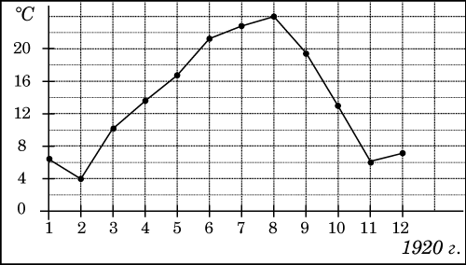
6. В сборнике билетов по географии всего 25 билетов, в 20 из них встречается вопрос по теме "Реки и озера". Найдите вероятность того, что в случайно выбранном на экзамене билете школьнику достанется вопрос по теме "Реки и озера".
7. Найдите вписанный угол, опирающийся на дугу, длина которой равна длины окружности. Ответ дайте в градусах.

Часть 2.
8. Найти значение выражения: при
9. Сколько отрицательных членов в арифметической прогрессии: - 38,5; - 35,8;…
10. Теплоход проходит по течению реки до пункта назначения 200 км и после стоянки возвращается в пункт отправления. Найдите скорость течения, если скорость теплохода в неподвижной воде равна 15 км/ч, стоянка длится 10 часов, а в пункт отправления теплоход возвращается через 40 часов после отплытия из него. Ответ дайте в км/ч.

